上党区金玺·公园里房地产建设项目建设工程规划核实与土地核验合格意见单公告

建设单位：山西亿申红房地产开发有限责任公司
建设位置：长治市上党区大医院东南侧
建设规模：总建筑面积72832.43㎡
建设工程规划核实与土地核验合格意见单如下：
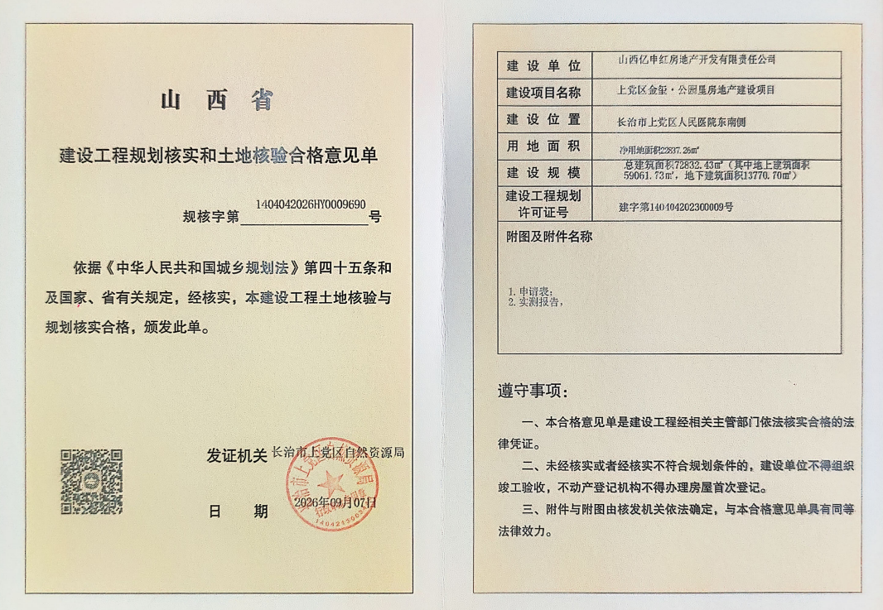

长治市上党区自然资源局
2026年9月10日

